Referat fra styremøte 02/25 - Hartevassnuten Velforening
Dato: 5 desember 2025
Sted: Hytta til Frode
Til stede: Inger Sædberg Birkenes, Frode Stokkeland, og Andre Kjetså
Fravær: Anniken Bjørnstad Schøtt, Harald Haugedal

Innkalling og gjennomføring
Vi gjentar den hyggelige tradisjonen fra de siste årene og treffes til ett kombinert styre og arbeidsmøte på Hovden.
Basert på formen på møtet er sakene i stor grad basert på statusoppdateringer og punktvise oppsummeringer.
Den saken vi ønsker å bruke mest tid på er sti og løpeplan for Hovden som nå er under utarbeidelse.

06-25 Status praktiske forhold / orientering om driften
- Mailmottak til velet – fungerer dette og hvilke rutiner her vi? Fungerer fint
- Innkomne fakturaer direkte til Inger – fungerer dette tilfredsstillende? Fungerer fint
- Status økonomi – Inger orienterer. Tilfredsstillende økonomi. Ca. 300’ på konto
- Status regnskapssystem – Inger orienterer. Fungerer veldig bra
- Kontingent for 2025 – Er det noe utestående? – Inger orienterer. Ca. 15 ubetalte. Purres nå
- Velforeningskontigent for nye medlemmer betales ved IG/tilgang til bom. Hvordan har vi fanget opp nye medlemmer nå som bommen har vært ute av drift? Vi mener å ha kontroll
- Hjemmesiden og bruken av denne – Harald orienterer. Fungerer fint

07/25 Status bom –Gunnar og Andre
Bommen er nå utrolig nok i drift. Leverandør av bom har lagt ned sin avdeling i Kristiansand og det blir spennende å se hvordan service på deler blir når neste problem dukker opp.
Sløyfen til bommen ligger fortsatt for nærme bommen, og er ikke flyttet. Vi må vurdere om dette skal gjøres.
Nøkkelboks med nøkkel til bommen er i søppelbod for manuell kjøring av bommen. Koden her er 4755. Denne skal kun brukes når bommen av en eller annen grunn har låst seg i lukket posisjon, og da etter prosedyre beskrevet på hjemmeside.
Ønske om å vurdere følgende når man bygger ny hytte:
- Øke innmeldingsavgiften i veilaget til kr. 3.000, - for nye medlemmer. (nå 2.000, -)
- Kjøp av brikke står fast på 1.100, - (som tidligere)
- 2 nummer pr. hytte medfølger. Nummer utover dette kan kjøpes for 500,- pr. stk. (økt fra 400,-)

Vedtak
Overnevnte 3 punkter ble besluttet å være gjeldene satser fremover. Dette er kun gjeldene når man skal bygge ny hytte. Overtar/kjøper man eksiterende hytte overtar man også medlemskap i veilaget.

08/25 Status Brøyteavtale – Denne sak til orientering
Brøyteavtalen vi har hatt i 5 år løp ut i mai i år. Basert på dette måtte vi få på plass en ny brøyteavtale. Vi har etter hvert ett godt bilde på hva som er priser/kvaliteter både på Hovden og andre fjelldestinasjoner i Agder. Det ble utarbeidet en tydelig tilbudsforespørsel som var lik for alle å regne på. Ingen av de forespurte leverandørene hadde problemer eller innvendinger på oppsettet vårt. I prosess for å få på plass en ny avtale ble følende entreprenører forespurt:
- Hovden Hytterservice AS
- Skog og Fjellservice AS
- Uleberg & Trydal Maskin AS
- UMT AS
En entreprenør ønsket ikke flere hytter å brøyte, en trakk seg i tolvte time basert på omfang og da falt valget på UMT som totalt sett leverte det beste tilbudet. Det er en trygghet for oss at de kjenner området godt og har levert en god tjeneste de siste årene.

Hovedpunkter i brøyteavtalen som gjelder de neste 3 vintersesongene
- Priser og KPI regulering videreføres fra tidligere avtale
- Avtalen løper til 30 juni 2028¨
- Ensidig opsjon fra Hartevassnuten på ytterligere opsjon på 3 år til likelydende betingelser.
- Fakturering som tidligere – direkte fra entreprenør til den enkelte hytte
- Inkludert strøing av hovedveinettet ved holkeføre
- Inkludert slodding/skraping av grusveier hver vår

Brøyteavtalen ligger vedlagt som vedlegg 1

09/25 Asfaltering av del av hovedvei – Denne sak til orientering
Svingen på hovedveien ved Fjellbyggvegen har hatt ett stykke på ca. 35 meter som har vært i svært dårlig forfatning de siste 2 årene. Både store huller og krakeleringer i en asfalt som er tynn som en kjeks har vært en utfordring.
Under vises veiststrekket som har vært av svært dårlig kvalitet og måtte skiftes.
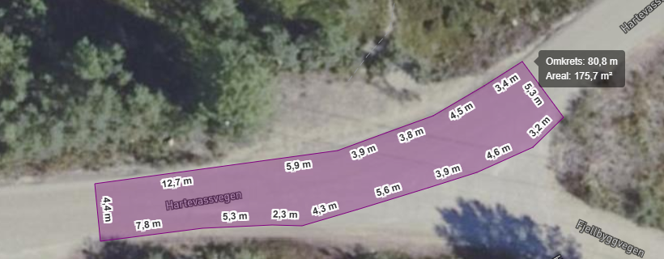
Vi har jobbet med kommunen i flere år for å få de til å ta en del av kostnaden, uten hell. Etter litt hell fikk vi med kommunen på en befaring av veien. Under befaring aksepterte de å dekke 1/3 av asfaltkostnaden, men ikke lapping av hull.

Under vises totalkostnad og kostnadsfordeling av asfaltering i 2025 på hovedveien
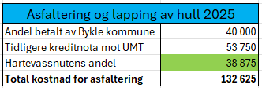

Under vises avtale fra 2023 med UMT, hvor vi forhandlete frem en kreditnota. Denne ble nå benyttet.
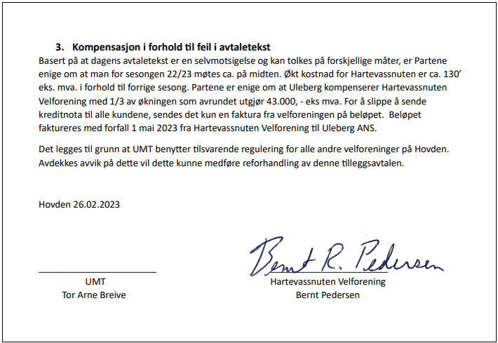

Vurdering av jobb og kostnadsfordeling
Det vil alltid være vanskelig å vurdere hvor grensen går i forhold til kostnadsfordeling av større kapitalkrevende vedlikehold av vei. I dette tilfellet vurderte vi at det var naturlig at kostnad ble dekket av Veilaget/Velforeningen. Dette basert på høy nytteverdi for mange, summen er medium stor og det ville vært for mye arbeid å kreve inn summen fra hver enkelt hytte.
I fremtiden vil kostnadsdekning av større kapitalkrevende vedlikehold måtte vurderes fra sak til sak av styret og eventuelt i årsmøtet.
At kommunen denne gangen aksepterte å betale 1/3 gir ikke grunnlag for å forvente dette i fremtiden. Vi er godt fornøyde med kommunen i denne saken samt at UMT også aksepterte at vi kunne benytte kreditnota som de mente muligens var foreldet.
Positiv kommune og entreprenør samt en vel utført jobb. I sum førte dette til at velforeningen kun måtte dekke 30% av totalkostnaden på 133’

10/25 VA anlegget i området – Denne sak til orientering
I denne saken foreligger det nå kart og en oversikt over hvem som er knyttet på de forskjellige ledningene. På tross av iherdig innsats fra mange beboere i området og god hjelp fra kommunen kan man ikke stole på kartet. Det er gjort så mye arbeid av forskjellige entreprenører de siste 50 årene at det ikke finnes tegningsgrunnlag for enkelte ledninger/områder.
Vi får ta opp denne saken litt senere om det viser seg nødvendig, eller at vi får inn ytterligere info om ledninger som er relevant å føre inn i dagens VA kart.

11/25 Samhandlingsmøte med kommunen - Innkjøring til området
Denne sak til orientering

Frode og Andre hadde ett møte med kommunen 19 juni. Referat fra møtet ligger vedlagt som vedlegg 2.
Oppsummering i korte trekk
- Kommunen vil mye, men mangler midler
- Oppgradering av overvannsgrøft bak røde kors hytta ved dagparkering utføres i 2025
- Oppgradering av sving og strekk frem til vår bom – det ble ikke bevilget midler til dette i budsjett for 2025
- «Spielerhytta» kan ikke brennes da den har asbest
- Prioritert mål om å få midler til oppretting av svingen, opprusting av veikropp fra svingen til bommen samt rive «Spielerhytta» i 2026

Under vises området som det jobbes med å oppgradere
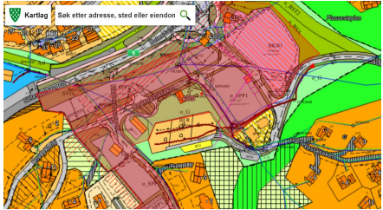

Konklusjon
Representanter fra kommunen er både kunnskapsrike og har et ønske om å få ting gjort. Dessverre er det en illusjon at kommunen flommer over av penger og ledige midler. Vi må bare fortsette dialogen med ett jevnt og diplomatisk trykk på gasspedalen, så håper vi at vi får dette på plass ila noen år.

12/25 Sti og løypeplan Denne sak til orientering
Tur og løypenettet kommer under stadig større press fra ulike hold. Det er spesielt to forhold som sterkt påvirker hvor det kan kjøres skiløyper på vinteren.
- Økende fokus på vern av reinsdyrenes naturlige habitat
- Enkelte grunneiere ønsker ikke maskinpreparering på grunn de eier.
Nå skal det utarbeides en sti og løypeplan for Bykle kommune. Det er Ressursgruppa for hyttevelforeninger i Bykle kommune (RHB) som fasiliterer dette arbeidet mot kommunen. Vi i Hartevassnuten har sent inn ett innspill til RHB som ligger vedlagt. Vedlegg 3
RHB har samlet alle innspillene som har kommet fra de forskjellige velforeningene i ett innspill som sendes til kommunen. Vedlegg 4
Frode Stokkeland sitter også i styret i RHB og vil orientere i vårt styremøte om arbeidet de gjør og om hvilke konsekvenser dette kan få for oss på sikt.

13/25 Status årsmøte
- Dato og klokkeslett – 04.04.2026 kl. 09 på Hovdestøylen
- Status bestilling av lokale, kaffe og rundstykker. Ok
- Hvordan ønsker vi årets gjennomføring. Som i fjor
- Vurdere innkalling av løypeavgift for alle hytteeiere via årskontingenten. Se egen sak 14//25
- Deltakelse på infomøtet til kommunen på onsdag i påsken. Frode og Andre stiller
- Størrelse på kontingent for kommende år. Viderefører kr. 500,-
- Valg – hva tenker den enkelte rundt sammensetning i styret / eventuell fornyelse. Styret er innstilt på å ta gjenvalg

14/25 Løypebidrag for Hovden
På Hovden prepareres alle skiløyper av kommunen. De finansierer løsningen gjennom ett frivillig bidrag på ca. 800,- pr. år pr. hytte. Bidraget fra hytteeierne forventes å dekke ca. 1/3 av kostnaden for å preparere løypene.
Bykle kommune gjør en veldig god jobb for med å preparere og holde løypenettet åpent gjennom vinteren, men etterlyser at flere brukere/hytteeiere er med og bidrar. Dette for at det gode arbeidet kan fortsette med dagens kvalitet.
Ressursforeningen for hyttevelforeninger i Bykle kommune (RHB) oppfordrer alle hyttevel til å ta inn løypeavgiften på vegne av sine medlemmer. Dette gjøres i dag av ca. 1/3 av alle vel i Bykle.
Vi opplever at mange ønsker å være med å betale, men glemmer å betale da det ikke sendes ut info, faktura eller annet for løypebidraget.
Basert på dette ønsker Styret i Hartevassnuten å inkludere løypebidraget i årsavgiften for velforeningen.
All tid den løypebidraget er frivillig og prinsipielt viktig for mange, ønsker vi å løfte denne saken til kommende årsmøte for beslutning.

Vedtak
Styret innstiller på at man inkluderer løypeavgiften, men lar årsmøte fatte vedtak i denne saken. Til årsmøtet legges det frem et godt underlag for behandling av saken.

15/25 Eventuelt -
- Status 3 veilag – Kun Fishervegen som pr. i dag ikke er organisert i eget veilag. Alle andre større veier har organisert seg.
- Neste styremøte – Februar – dato kommer
- Styret ønsker fokus på følgende større saker de neste årene (informerer på årsmøtet)
  - Svingen nederst i området frem til bommen
  - Sti og løypeplan
  - Asfaltering av området foran søppelboden
  - Asfaltering av ca. 400 meter av hovedvei
  - Kantklipp og holde vegetasjon nede langs vei og andre sentrale områder.

9 desember 2025

Andre Kjetså

Vedlegg 1 Brøyteavtale med UMT
Vedlegg 2 Referat fra møtet med kommunen
Vedlegg 3 Innspill til sti og løypeplan fra Hartevassnuten Velforening
Vedlegg 4 Innspill til sti og løypeplan fra RHB

